Línea Base

Descripción del sector
El sector transporte de Guatemala ha presentado un crecimiento promedio anual de 7% entre el 2009 y 2024. Para finales del 2024 se culminó con 5.4 millones de unidades que representan 321 vehículos por cada 1000 habitantes (Gráfica 1). El parque vehicular ha ido evolucionado a tal punto que las motos cuya representación ele 2009 representó 27% del parque vehicular y terminó el año 2024 con 48% de participación (Gráfica 2). Esta composición da la interpretación a una escasez oferta de transporte público, ya que el transporte privado para movilización de personas ha aumento del 70% en el 2009 a 80% al 2024.

Gráfica 1. Evolución parque vehicular 2009 - 2024
Fuente: Elaboración propia

Grafica 2. Evolución de categoría vehicular 2009 - 2024
Fuente: Elaboración propia

Previo a elaborar las proyecciones se procedió a calibrar el modelo, para transporte se respaldó en documentos oficiales: las estadísticas de parque vehicular SAT, los balances de energía del MEM y los inventarios de gases de efecto invernadero del MARN. En la tabla 1, se observa los resultados de calibración mantuvieron un error no mayor del 5% en los años 2018 – 2024; para el caso de balances de energía del MEM los datos del año 2024 no se encontraban publicados.

Tabla 1. Calibración modelo

Escenario Tendencial
El crecimiento del parque vehicular seguirá un PIB estático de 3.8 consensuado entre actores del 2024 al 2050 y el ritmo histórico según datos SAT que corresponde a los siguientes intervalos de crecimiento: del 2025 al 2030 un crecimiento promedio del 8%, del 2030 al 2040 un crecimiento promedio del 3.14% y del 2040 al 2050 un crecimiento promedio del 2.45% para representar un crecimiento promedio del 3.4% entre 2025 – 2050 años. Adicional en la modelación se alineó con la composición vehicular histórica, se tomó el dato del año 2024 y se proyectó al 2050, siendo las motocicletas las protagonistas seguido del automóvil debido a la escaza oferta de transporte masivo (público, privado o microbús) (Tabla 2)(Gráfica 3).
Grafica 3. Crecimiento vehicular
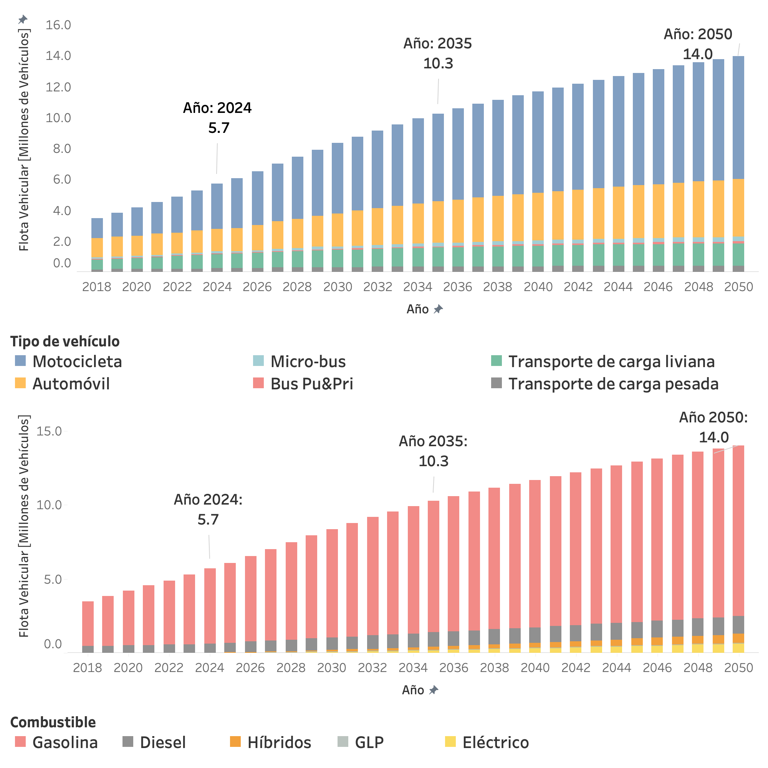
Fuente: Elaboración propia

Los crecimientos vehiculares se respaldaron con el crecimiento poblacional obtenido de INE junto a un factor de crecimiento calculado con referencias en datos históricos SAT asociado a un indicador de vehículos por cada 1000 habitantes. El INE para el año 2024 contempla 17.85 millones de personas y proyecta al 2050 un estimado de 22.7 millones de personas, un crecimiento de alrededor de 19% en estos años que representa un estimado de 186,000 personas por año. Para asociar un crecimiento a estos factores se estimó vehicular variable cada 10 años, en seguimiento a este crecimiento poblacional. En 2024 se terminó con un estimado de 321 vehículos por cada 1000 habitantes, llegando al 2050 con un valor de 616 vehículos por cada 1000 habitantes, lo cual indica un factor de crecimiento de 1.9 veces la cantidad de vehículos del 2024 o un estimado promedio de 300,000 unidades vehiculares por año. Adicional con datos de SAT e INE se estimó un 2% de vehículos que dejan de circular año con año.
Tabla 2. Composición vehicular 2018 - 2050
Fuente: Elaboración propia

Las nuevas tecnologías de combustible para vehículos en el país se han caracterizado por una alta presencia de combustibles fósiles, siendo la combustible gasolina el predominante. Para las proyecciones se consultado a expertos del área y tomando como referencia el crecimiento histórico se prevé al año 2050 una participación de electromovilidad del 4.8% de electricidad, seguido de 4.3% de vehículos híbridos. Debido a diferentes crecimientos de electromovilidad por tecnología vehicular en la tabla 1 se puede observar un resumen de ellos, siendo los vehículos motocicletas y automóviles las categorías con mayor electromovilidad.

Premisa de crecimiento vehicular promedio por rango de años:
- Entre 2025 – 2030: 434,000 unidades de vehículos entrarán por año.
- Entre 2031 – 2040: 333,000 unidades de vehículos entrarán por año.
- Entre 2041 – 2050: 231,000 unidades de vehículos entrarán por año.

Resumen de crecimientos vehiculares por tipo de combustible en tabla 3. El combustible Gasolina representa más del 82% del mercado automovilístico, ingresa una participación del 5% de eléctricos e híbridos al 5%.

Tabla 3. Participación de combustibles por tecnología vehicular para automóvil
Tecnología | Esfuerzo anual (CAGR) | Participación | Consumo combustible PJ en 2050
Eléctrico (EV) | 19% | 4.8 % | 5.4 (877 kbep)
Híbridos (HEV y PHEV) | 16% | 4.3 % | N/A
Fósiles (Gasolina, Diesel, GLP) | N/A | 90.9 %  (G: 82%, D: 8.5%) | 382.6 (62,534 kbep)
Total |  |  | 387.0 PJ (63,411kbep)
Fuente: Elaboración propia

En la tabla 4 se observa el modo modal de transporte, para el escenario tendencial se proyecta bajo las condiciones históricas que parte las condiciones del 2024 sin cambio alguno para el año 2050; el transporte recae fuertemente en unidades privadas específicamente motocicletas y automóviles. El cálculo de pasajeros en transporte privado recae en cuantas personas por unidad puede transportar y distancia año con año.

Para el transporte de mercancías no existe cambio alguno, se conserva una gran participación por vehículo pesado seguido de transporte de carga liviana; en esta ocasión la participación se modeló en base a la cantidad de mercancías en toneladas que puede trasladar la unidad y distancia asociado a la cantidad de unidades disponibles año con año.

Tabla 4. Categoría Modal
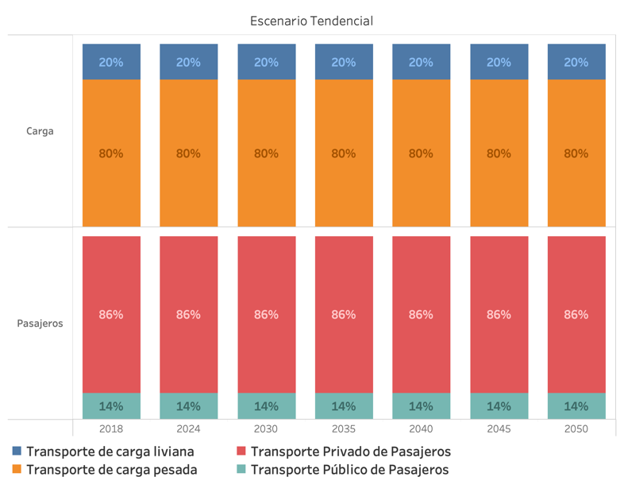
Fuente: Elaboración propia

Figura 2. Composición de combustible por categoría vehicular
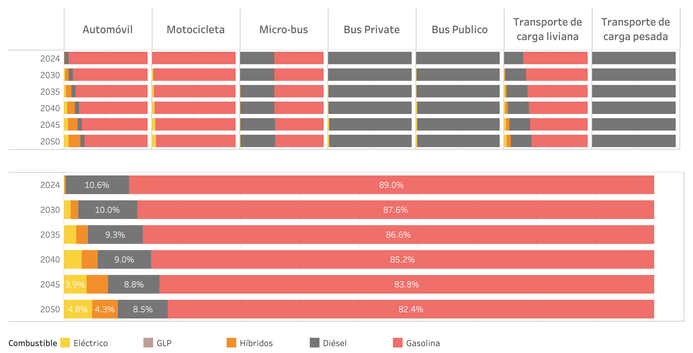
Fuente: Elaboración propia
Desglose de participación de combustibles por tecnología vehicular:

- Automóvil en el 2050:
  - Representa el 5.94% de participación de vehículos eléctricos
  - Representa el 14.09% de participación de vehículos híbridos (HEV y PHEV)
  - Representa el 0.05% de participación de vehículos GLP
  - Representa el 74.92% de participación de vehículos gasolina
  - Representa el 4.99% de participación de vehículos de diésel

- Motocicletas en el 2050:
  - Representa el 5.05% de participación de vehículos eléctricos
  - Representa el 94.95% de participación de vehículos gasolina

- Bus privado en el 2050:
  - Representa el 2.02% de participación de vehículos eléctricos
  - Representa el 97.98% de participación de vehículos de diésel

- Microbús en el 2050:
  - Representa el 0.50% de participación de vehículos eléctricos
  - Representa el 0.50% de participación de vehículos híbridos (HEV y PHEV)
  - Representa el 40.96% de participación de vehículos de diésel
  - Representa el 58.03% de participación de vehículos gasolina

- Bus Público en el 2050:
  - Representa el 2.00% de participación de vehículos eléctricos
  - Representa el 98.00% de participación de vehículos de diésel

- Transporte de carga liviana en el 2050:
  - Representa el 3.03% de participación de vehículos eléctricos
  - Representa el 5.02% de participación de vehículos híbridos (HEV y PHEV)
  - Representa el 66.98% de participación de vehículos de gasolina
  - Representa el 24.97% de participación de vehículos de diésel

- Transporte de carga pesado en el 2050:
  - Representa el 0.01% de participación de vehículos eléctricos
  - Representa el 99.99% de participación de vehículos de diésel

Escenario medio

Descripción
“Esa línea de mitigación trata de abordar la puesta en marcha de un programa de renovación del parque
vehicular privado hacia alternativas más eficientes.” (T5. Estrategia de Desarrollo con Bajas Emisiones)

La actualización de esta propuesta cuenta con la información proveniente de “Avanzando con un enfoque regional hacia la movilidad eléctrica en América Latina, por Jaime Alberto Morales Ch., junio 2023”. La adicción de electromovilidad será distinta para cada categoría vehicular, dicha aceptación fue avalada por distintos expertos del país y la asociación AMEGUA.

Grafica 3. Crecimiento vehicular
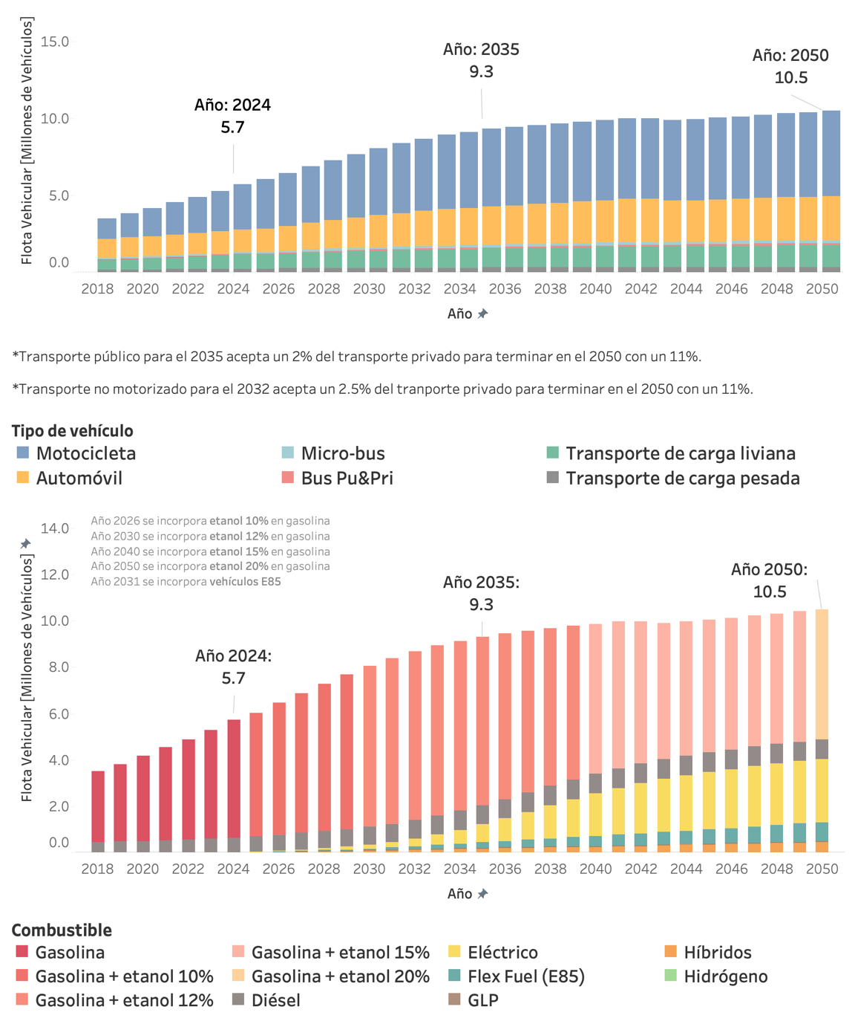
Fuente: Elaboración propia

Modelo
Se asumen las siguientes premisas para alcanzar la meta y nivel de esfuerzo:

Combustibles tradicionales y alternativos
- Electromovilidad representa el 26.1%. A partir del 2025 al 2050 crecerá a una tasa de crecimiento anual compuesta (CAGR) de 31.2%.

- Híbridos (HEV y PHEV) representa el 4.5%. A partir del 2025 al 2050 crecerá a una tasa de crecimiento anual compuesta (CAGR) de 15.3%.

- Hidrógeno representa el 0.03%. A partir del 2042 al 2050 crecerá a una tasa de crecimiento anual compuesta (CAGR) de 0.05%.

- Combustible Fósil representa el 61.50%, compuesto de 53.5% Gasolina, 8% diésel y 0.01% GLP. A partir del 2025 al 2050 decrecerá a una tasa de crecimiento anual compuesta (CAGR) de 1.53%.

- FlexFuel representa el 7.9. A partir del 2026 al 2050 decrecerá a una tasa de crecimiento anual compuesta (CAGR) de 20%.

Participación de combustibles por tecnología vehicular para automóvil
Tecnología | Esfuerzo anual (CAGR) | Año inicio | % Participación | Consumo combustible PJ en 2050
Eléctrico (EV)
Híbridos (HEV y PHEV)
GLP
Gasolina
Diésel
Flex Fuel

PENDIENTE DE ELABORAR

Tabla 4. Categoría Modal
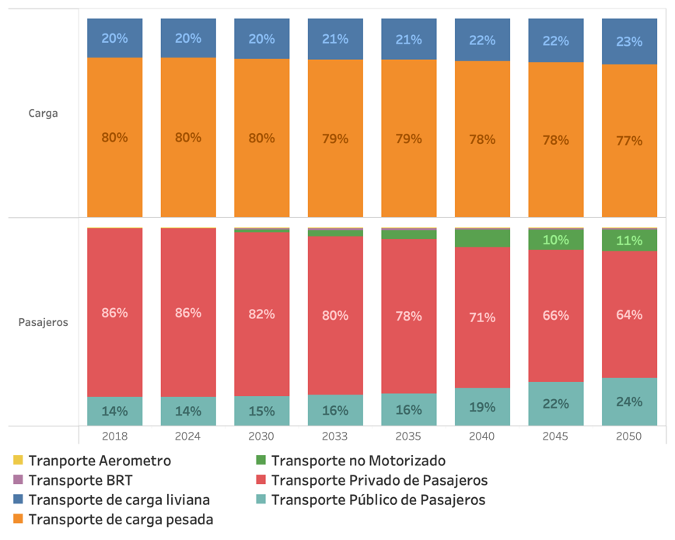
Fuente: Elaboración propia

Figura 2. Composición de combustible por categoría vehicular
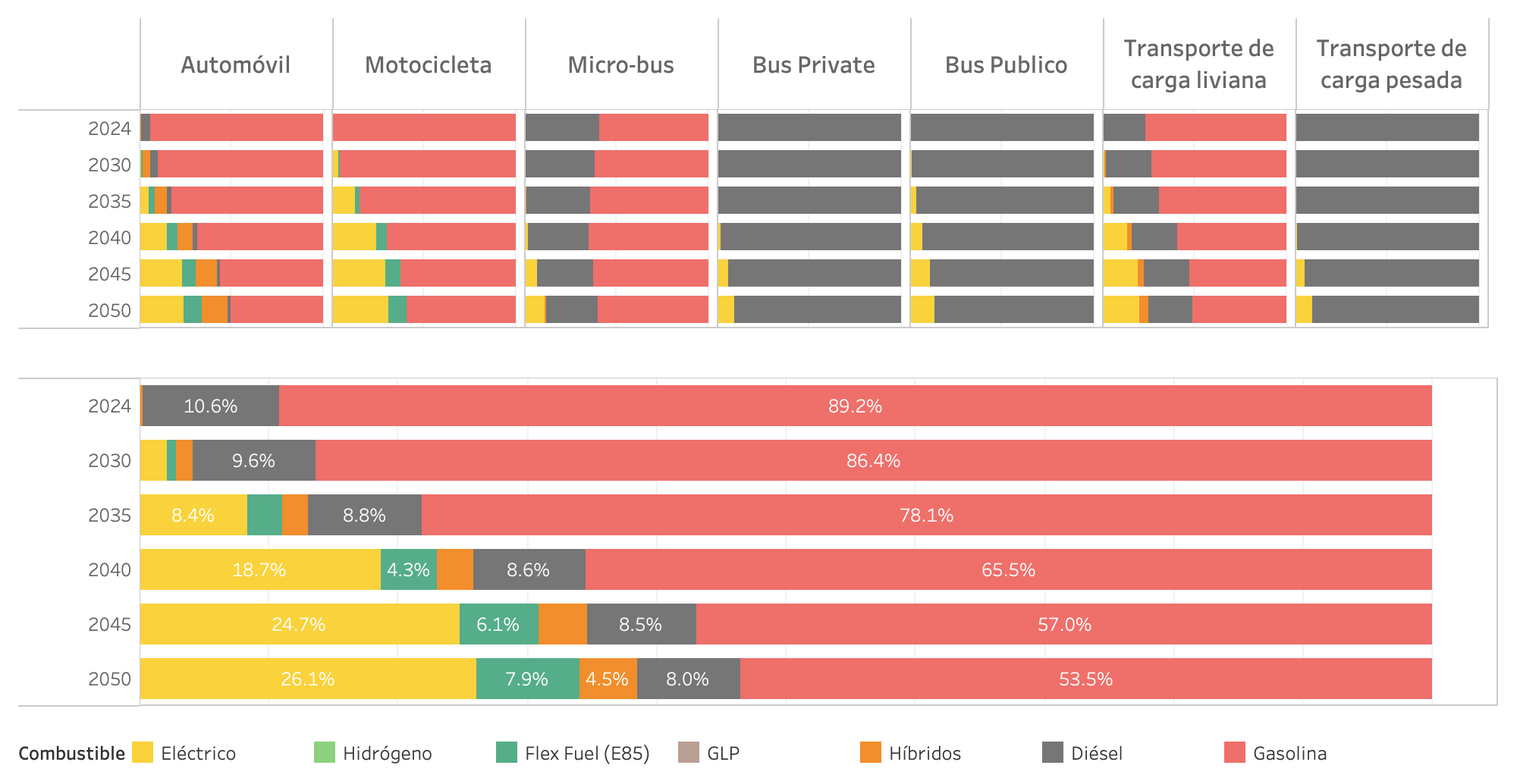
Fuente: Elaboración propia

Desglose de participación de combustibles por tecnología vehicular:

- Automóvil en el 2050:
  - Representa el 24.35% de participación de vehículos eléctricos
  - Representa el 13.90% de participación de vehículos híbridos (HEV y PHEV)
  - Representa el 0.05% de participación de vehículos GLP
  - Representa el 50.52% de participación de vehículos de gasolina con mezcla (a partir del 2026)
  - Representa el 1.37% de participación de vehículos de diésel
  - Representa el 9.82% de participación de vehículos Flexfuel

- Motocicletas en el 2050:
  - Representa el 30.42% de participación de vehículos eléctricos
  - Representa el 59.69% de participación de vehículos de gasolina con mezcla (a partir del 2026)
  - Representa el 9.89% de participación de vehículos Flexfuel

- Bus privado en el 2050:
  - Representa el 8.92% de participación de vehículos eléctricos
  - Representa el 0.10% de participación de vehículos hidrógeno
  - Representa el 90.98% de participación de vehículos de diésel

- Microbús en el 2050:
  - Representa el 10.70% de participación de vehículos eléctricos
  - Representa el 0.50% de participación de vehículos híbridos (HEV y PHEV)
  - Representa el 28.68% de participación de vehículos de diésel
  - Representa el 60.11% de participación de vehículos gasolina con mezcla (a partir del 2026)

- Bus Público en el 2050:
  - Representa el 13.48% de participación de vehículos eléctricos
  - Representa el 0.10% de participación de vehículos hidrógeno
  - Representa el 86.42% de participación de vehículos de diésel

- Transporte de carga liviana en el 2050:
  - Representa el 19.82% de participación de vehículos eléctricos
  - Representa el 5.02% de participación de vehículos híbridos (HEV y PHEV)
  - Representa el 51.19% de participación de vehículos de gasolina con mezcla (a partir del 2026)
  - Representa el 23.98% de participación de vehículos de diésel

- Transporte de carga pesado en el 2050:
  - Representa el 9.01% de participación de vehículos eléctricos
  - Representa el 0.05% de participación de vehículos hidrógeno
  - Representa el 90.94% de participación de vehículos de diésel

Unidades
Emisiones evitadas
13.08 MTCo2
